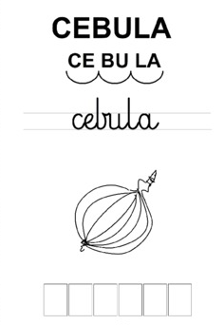
1. Podziel na sylaby wyraz cebula
2. Podziel na głoski wyraz cebula
3. Wyodrębnij głoskę c
4. Pokoloruj kratki w miejscu samogłosek na czerwono , a w miejscu spółgłosek na niebiesko

